ВСЕРОССИЙСКАЯ ОЛИМПИАДА ШКОЛЬНИКОВ ПО ЭКОЛОГИИ
2022-2023 УЧЕБНЫЙ ГОД
7-8 класс
Прочитайте отрывок из статьи Р.В. Путилина «Влияние жизнедеятельности бобров на экологию малых рек».
Знаменитые бобровые плотины являются неотъемлемой частью быта этих грызунов, но они также определяют образ жизни и численность перелётных певчих птиц. Многое известно о влиянии жизнедеятельности бобров на экологию: в целом для живой природы – влияние положительно, для человека же бобровые плотины иногда создают весьма ощутимые проблемы.
Теперь учёные обнаружили, что поваленные деревья и укреплённые сооружения приносят пользу не только рекам, водоплавающим птицам и прочим представителям приречных экосистем. Создавая свои плотины, бобры участвуют в появлении новых запруженных территорий, вокруг которых со временем разрастается растительность, так необходимая птицам.
Многие перелётные птицы, количество которых с каждым годом уменьшается, тоже получают от этого определённую пользу. Учёные показали, что чем больше бобровых семейств строит запруды в определённом районе, тем больше и разнообразнее популяция перелётных певчих птиц в тех краях.
Постройка бобрами запруд оказывает благоприятное воздействие на водные и приречные биотопы: меняется видовой состав, увеличивается видовое богатство и разнообразие сообществ, строительная деятельность бобров приводит к изменениям структуры прибрежных фитоценозов.
Появились новые экотипы: затопленный лес и болото. Поселились дикие утки. На реке Большая Велишка сильнее выражена средообразуящая деятельность бобров, т.к. они появились здесь гораздо раньше. Строительство плотин бобрами привело к существенному подъему воды в реке, но на населении, живущим по берегам этой речки это не отразилось, т.к. деревни расположены на высоких берегах, за исключением подтопления мостика, соединяющего две стороны деревни Бариново.

Вопрос 1
Выберите одно верное утверждение
Варианты ответа:
А. У бобра развиты передние лапы сильнее;
Б. Живут бобры в норах или хатках;
В. Полная семья бобров состоит из 3-5 особей;
Г. Бобёр в природе 5-8 лет живёт.
Верный ответ: Б

Вопрос 2
Выберите одно верное утверждение
Варианты ответа:
А. Бобры активны ночью и в сумерках;
Б. Живут бобры в гнездах;
В. Больших рек с высоким паводком грызун не избегает;
Г. Постройка бобрами запруд не оказывает влияние на структуры прибрежных фитоценозов.
Верный ответ: А

Вопрос 3
Вариант 1Прочитайте отрывок из статьи Р.В. Путилина «Влияние жизнедеятельности бобров на экологию малых рек». Ответьте на вопрос: какой факт из перечисленных ниже НЕ следует из текста?
Варианты ответа:
А. Бобры участвуют в появлении новых запруженных территорий;
Б. Деятельность бобров приводит к изменениям структуры прибрежных растительных сообществ, существующее в пределах одного биотопа;
В. Деятельность бобров неразрывны связаны с появлением новых экотипов;
Г. Бобры обыкновенные действительно занесены в Красную книгу.
Верный ответ: Г
Вопрос 4
Ответьте на вопрос. Кто из перечисленных животных является представителем отряда грызунов?
Выберите два варианта
Варианты ответа:
А. Рыжая лисица;
Б. Лесной кот;
В. Европейский бобр;
Г. Заяц-русак;
Д. Тушканчик.
Верный ответ: В Д

Вопрос 5
Выделите особые черты отряда грызунов??
Варианты ответа:
А. У грызунов на верхней челюсти 4 резца с закрытым корнем;
Б. Животные небольшого размера, с коротким хвостом;
В. Задние лапы более длинные, чем передние;
Г. Отряд разделён на два семейства, в каждом из которых выделяют около 30 видов;
Д. Самый многочисленный отряд в классе млекопитающих.
Верный ответ: В,Д

Вопрос 6
Совместно проживающие популяции бобров и уток практически не оказывают друг на друга влияния. Как называет такой тип биотических взаимоотношений?
Варианты ответа:
А. Мутуализм;
Б. Конкуренция;
В. Нейтрализм;
Г. Хищничество.
Верный ответ: В
Отношения, при которых ни одна популяция не получает ни пользы, ни вреда (0 – 0).

Вопрос 7
Произрастание высоких широких крон взрослых деревьев, которые практически не пропускают свет в подлесок и тем самым угнетают рост молодых растений, мхов. Называются?
Варианты ответа:
А. Мутуализм;
Б. Конкуренция;
В. Аменсализм;
Г. Хищничество.
Верный ответ: В

Вопрос 8
Моллюски — группа беспозвоночных животных, которая состоит из кальмаров, осьминогов, каракатиц, голожаберных, улиток, слизней, морских блюдечек, мидий, устриц, гребешков, а также множество других менее известных видов животных. На какие типы питания делятся моллюски?
А. Автотрофы;
Б. Ксилофагами.;
В. Фильтраторы;
Г. Филлофагами;
Д. Падальщики.
Верный ответ: В, Д

Вопрос 9
Представителей круглых червей можно встретить во всех средах обитания. Свободноживущие встречаются на дне морей и океанов, в пресных водах и почве. Многие круглые черви освоили для жизни разлагающиеся органические остатки животных и растений.
По типу питания круглые черви бывают?
А. Автотрофы;
Б. Сапробионты
В. Фильтраторы;
Г. Хищники;
Д. Инцистиренты.
Верный ответ: Б,Г

Вопрос 10
Укажите на какой из фотографий изображена вишня?
Варианты ответа:

- 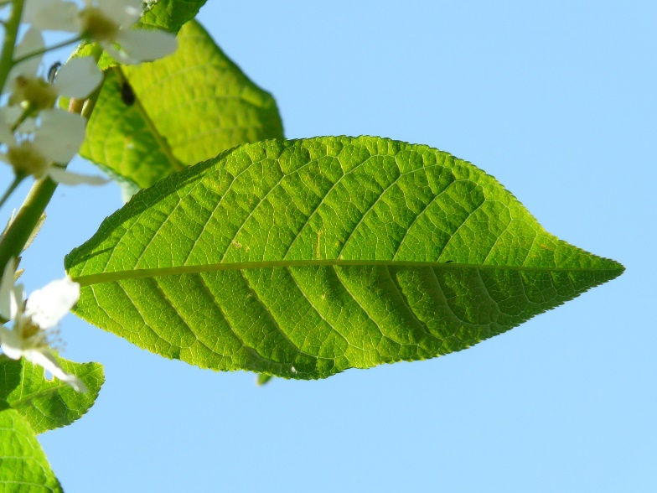2

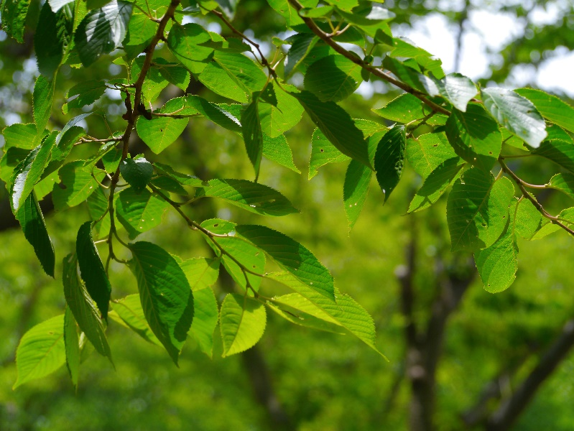

3. 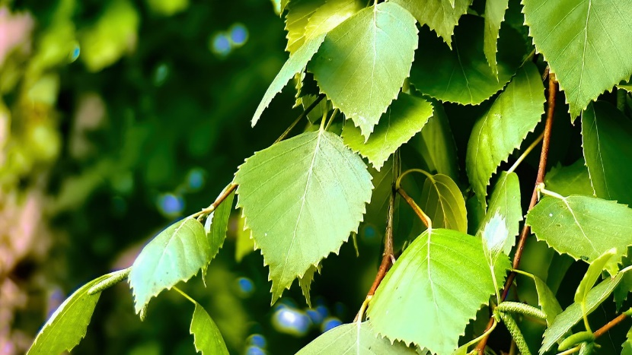
4. 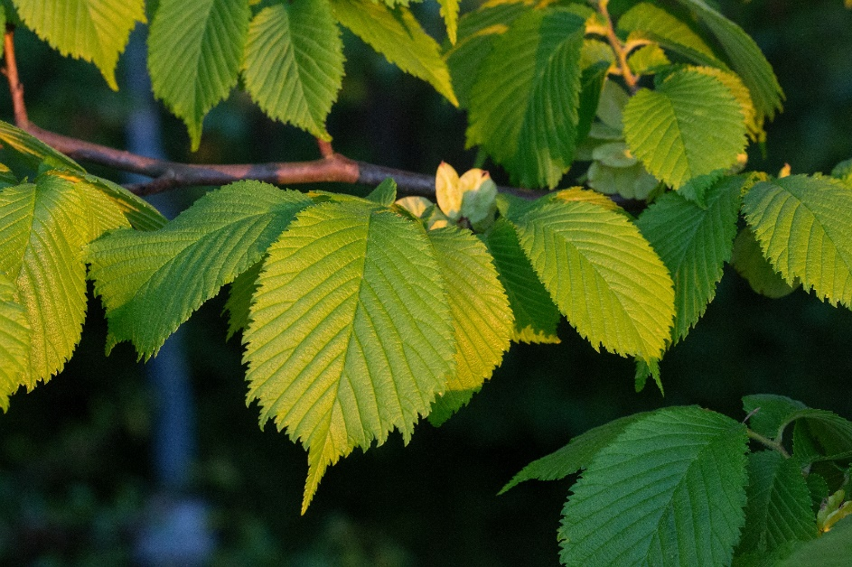
Верный ответ: 2

Вопрос 11
Укажите на какой из фотографий изображена липа?
Варианты ответа:

5. 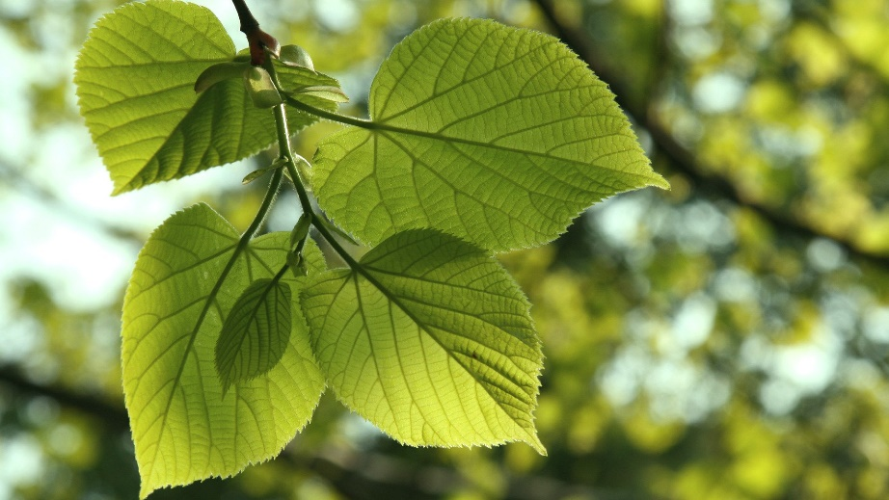
6. 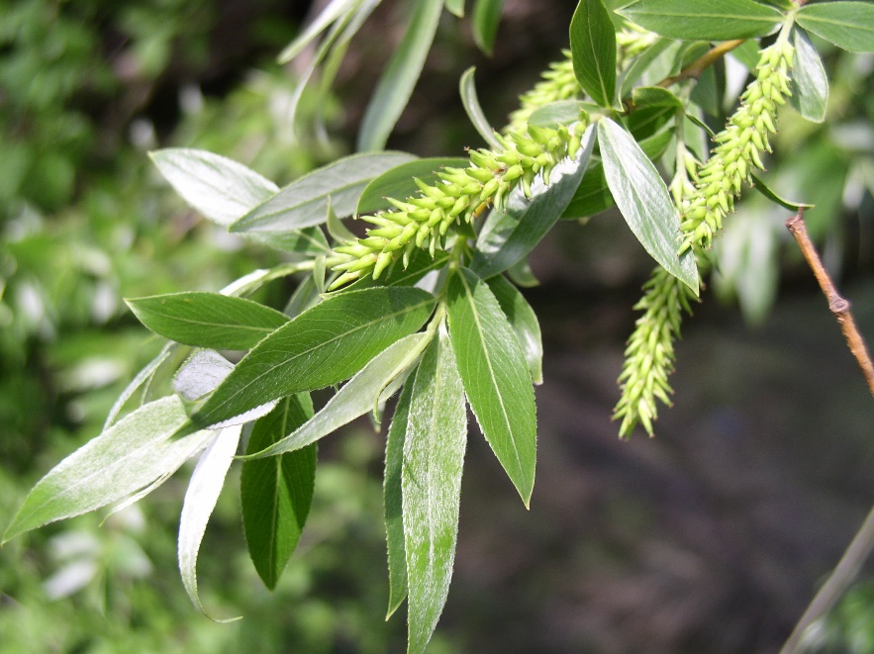
7. 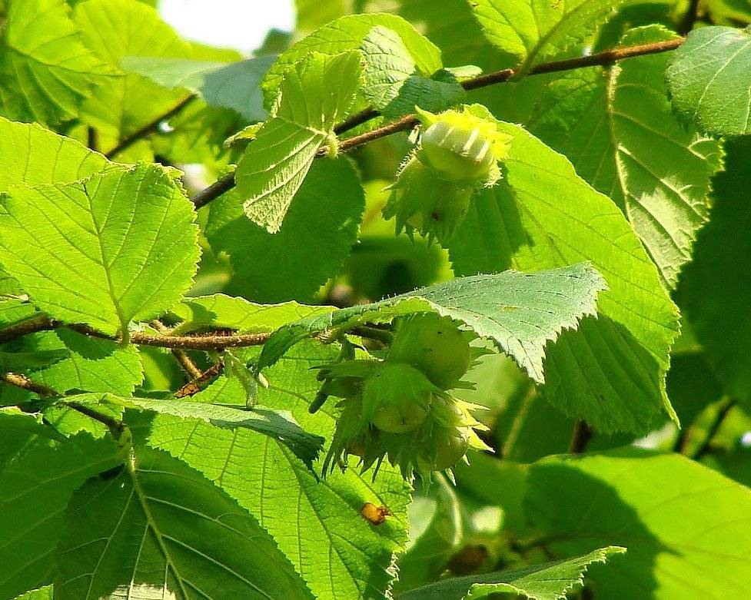
8.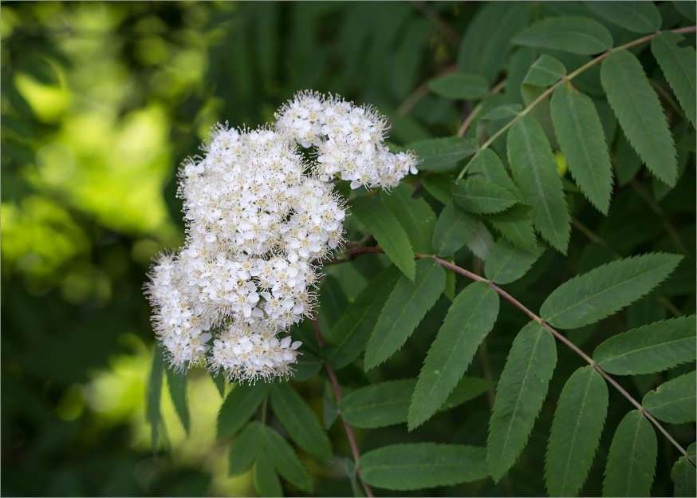
Верный ответ: 5

Вопрос 12
Кто из перечисленных видов относится к энтомофагам?
Варианты ответа:
А. Тля;
Б. Короеды;
В. Жужелица;
Г. Гусеницы бабочек;
Д. Усачи.
Верный ответ: В
Вопрос 13
Кто из перечисленных видов относится к энтомофагам?
Варианты ответа:
А. Короеды;
Б. Тля;
В. Долгоносики;
Г. Жуки-мягкотелки (пожарники);
Д. Паутинный клещ.
Верный ответ: Г

